Em maio de 2013 foi inaugurada a Usina Solar Fotovoltaica no estádio Governador Magalhães Pinto, o Mineirão, em Belo Horizonte. O estádio é o primeiro do Brasil a receber a tecnologia, que começa a funcionar na Copa das Confederações, em junho deste ano.

Fonte: http://energiainteligenteufjf.com/tag/energia-solar/

Esta tecnologia está relacionada ao efeito fotoelétrico onde em uma placa metálica, num determinado instante, faz-se incidir um feixe de luz.

Observa-se então que a incidência do feixe de luz na placa faz com que ela emita uma chuva de elétrons.

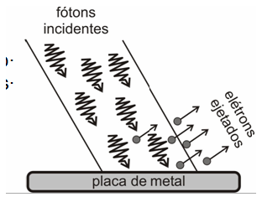

Nesse sentido, analise as afirmações a seguir.

I. *A chuva de elétrons emitida pela placa depende da intensidade de luz que atinge. Quanto mais intensa for a luz, maior será o número de elétrons emitidos pela placa.*

II. *Se a luz apresentasse um comportamento ondulatório, o número de elétrons emitidos pela placa seria constante, independentemente da sua intensidade. Portanto, esta é uma evidência do comportamento da luz como partícula, ou seja, quanto mais intensa ela for, maior será o número de partículas que atingem o metal e, consequentemente, maior será o número de elétrons liberados.*

III. *A energia determinada pela relação de Planck, ou seja, a energia de um fóton incidente é empregada para realizar o trabalho de arrancar um elétron do átomo e fornecer-lhe uma determinada energia cinética.*

**Todas** as afirmações **corretas** estão nos itens:

a) I - II

b) II - III

c) I - II - III

d) I - III